### SI_CUS012_CREAR_ACTIVO

**ACTORES DEL SISTEMA**

SI_AS001_Responsable_del_Comité_de_SI

**PROPÓSITO**

Realizar el registro de los activos.

**BREVE DESCRIPCIÓN**

El caso de uso comienza cuando el responsable del comité SI requiere registrar la información de los activos. El caso de uso termina cuando la información de los activos queda registrada en el sistema.

### FLUJO DE EVENTOS

### FLUJO BÁSICO

1. El actor elige la opción del menú “Creación de Activos”.
2. El sistema muestra la interfaz de “Creación de Activos” para realizar el nuevo registro.
3. El actor ingresa la información de los campos obligatorios: El nombre, responsable, punto de recuperación objetivo y tipo de activo. Y los campos opcionales como: la ubicación de activo, tipo de moneda, costo y el activo padre al cual depende nuestro activo.
4. El actor selecciona la opción “Grabar” para registrar la información ingresada.
5. El sistema muestra un mensaje de confirmación para guardar el nuevo registro.
6. El actor acepta el mensaje de confirmación.
7. El sistema guarda el nuevo registro.
8. El sistema muestra un mensaje satisfactorio.
9. El sistema muestra la interfaz de “Creación de Activos” para el registro de un nuevo activo.

### SUB-FLUJOS

No Aplica

### FLUJOS ALTERNOS

### Flujo alternativo 1: No ingresa los campos Obligatorios.

En el punto 4 del flujo básico, si el actor no ha ingresado todos los campos obligatorios y selecciona la opción “Grabar”.

1. El sistema muestra una notificación “Llene los campos obligatorios”
2. El actor acepta la notificación.
3. El sistema retorna al paso 3 del flujo básico.

### Flujo alternativo 2: Cancelar Conformación

En el punto 5 del flujo básico, si el actor selecciona la opción “NO”.

1. El sistema regresa al paso 3 del flujo básico.

### PRECONDICIONES

1. Existe una sesión iniciada por el responsable del comité de seguridad.
2. Existe un activo por registrar.
3. Existen tipos de activos registrados.
4. Existen información del personal responsable.
5. Existe información de los activos registrados.
6. Existen tipos de monedas registradas.

### POSCONDICIONES

1. El activo quedará registrado en el aplicativo.

### INFORMACIÓN ADICIONAL

* + - 1. Interfaz “Creación de Activos”

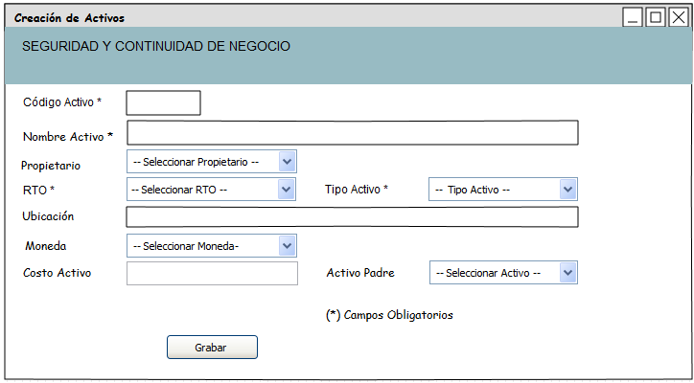

* + - 1. Mensaje de confirmación.

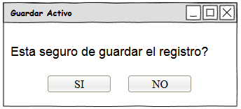

* + - 1. Mensaje de Alerta.

